昆明医科大学第一临床医学院阅卷、试卷归档的
相关注意事项

一、阅卷
1.阅卷应由教研室组织至少3人及3个以上进行集体、流水阅卷，严禁单独一名教师评阅任意一个班级的全部试题。累分人可以为阅卷教师，但复核人必须为除阅卷教师外的其他人员。
2.阅卷过程中，要严格按标准答案及评分标准进行，试卷批改一律使用红色炭素笔，正确的划“√”，错误的划“×”，严禁使用半勾。试题得分一律使用正分，对于名词解释、简答题、辨析题、论述题（问答题）等主观类型试题需在每个评分点进行批阅并给出相应分值，最后在每道小题题号前给出该小题的最终得分。
3.阅卷过程中如批阅错误，阅卷人需在批阅错误的地方划“一横”在旁边更正并签字确认。
二、试卷归档
1.试卷完成阅卷后需按成绩单顺序整理。
2.试卷归档时应按以下内容及顺序进行整理并装订：
(1)归档试卷封面
(2)教学进度表
(3)考试出题大纲
(4)空白试卷及其标准答案和评分标准(A、B卷)
(5)成绩单:平时成绩（含期中成绩）、期末成绩、总成绩
(6)试卷质量分析及成绩分析
(7)学生答卷（学生答卷顺序与成绩单顺序一致）。

昆医第一临床医学院临床教学管理部
2016年2月1日
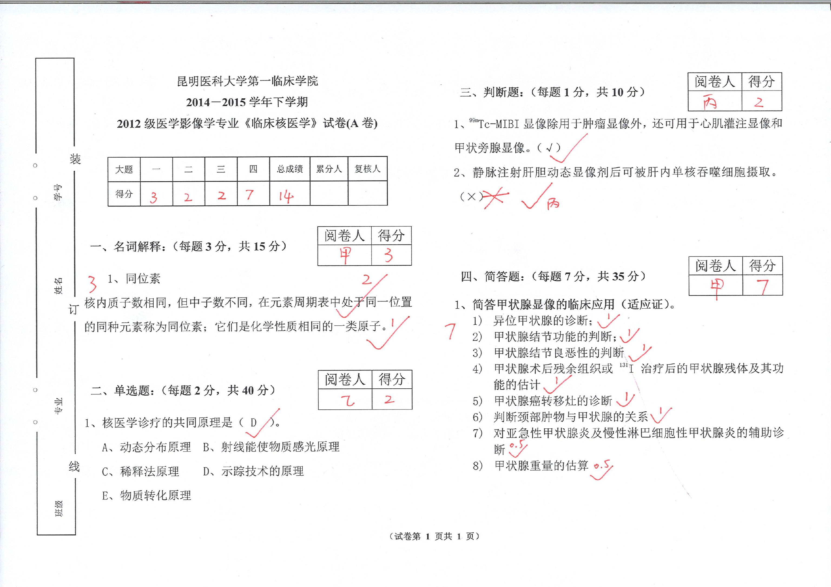阅卷示范
除甲乙丙外的第四人
甲或乙或丙

昆明医科大学归档试卷封面

课程名称：

教学单位（院部）：

学年、学期：

年级：

专业、大班：

试卷份数：

考试日期：

教研室主任签章：

专业主任签章：

